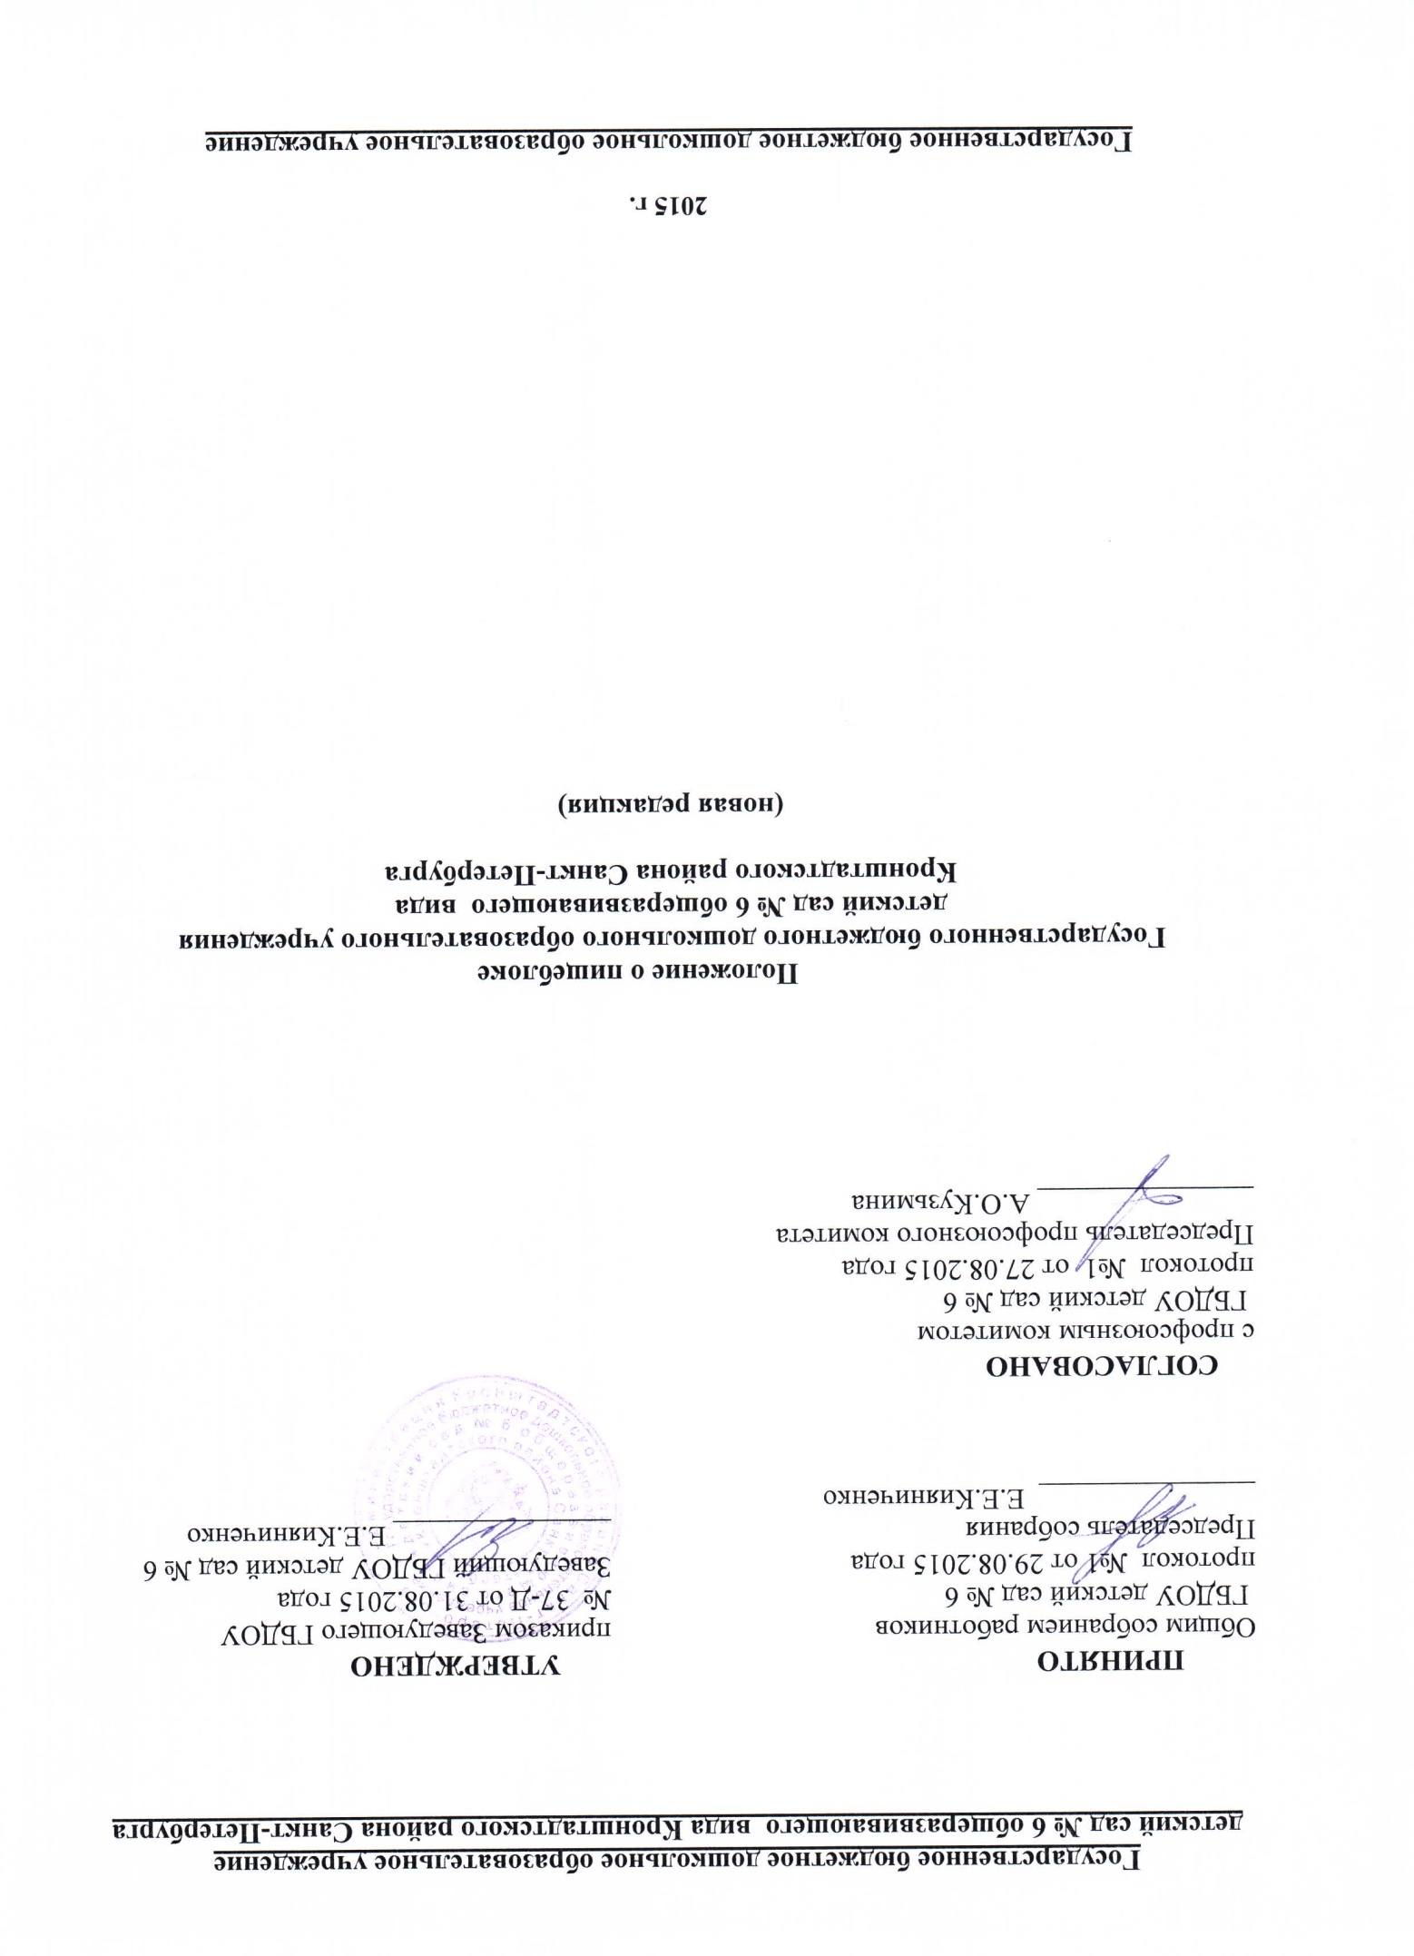

- Общие положения.
  - Настоящее Положение регулирует деятельность работы пищеблока, функционируемый в Государственном бюджетном образовательном учреждении детский сад №6 Кронштадтского района Санкт-Петербурга (далее Учреждение).
  - Положение о пищеблоке Учреждения разработано в соответствии с действующими нормативными документами:
- Федеральный закон Российской Федерацииот 29.12.2012г. № 273-ФЗ «Об образовании в Российской Федерации»ст.41;
- Трудовой кодекс РФ от 30.12.2001 N 197-ФЗ;
- Федеральный закон «О санитарно - эпидемиологическом благополучии населения» № 52 - ФЗ от 30.03.1999г.;
- Федеральный закон «О качестве и безопасности пищевых продуктов» с изменениями и дополнениями № 29 - ФЗ от 23.12.1999г.;
- Постановление главного государственного санитарного врача РФ «Об организации питания в общеобразовательных учреждениях» № 30 от 31.08.2006г.;
- Конвенцию о правах ребенка;
- СанПиН 2.4.1.1249 - 13 «Санитарно - эпидемиологические требования к устройству, содержанию и организации режима работы дошкольных образовательных учреждений»;
- СанПиН 2.4.2.1178 - 02 «Гигиенические требования к условиям образования в общеобразовательных учреждениях»;
- Санитарные правила СП 1.1.1058 - 01 «Организация и проведение производственного контроля за соблюдением санитарных правил и выполнением санитарно - эпидемиологических (профилактических) мероприятий»;
- СанПиН 2.3.2.1324 - 03 «Гигиенические требования к срокам годности и условиям хранения пищевых продуктов»:
- СанПиН 2.3.2.1940 - 05 «Продовольственное сырье и пищевые продукты. Организация детского питания»;
- СанПиН 2.3.2.1078 - 01 «Гигиенические требования безопасности и пищевой ценности продуктов»;
- Санитарно - эпидемиологические правила СП 3.1./3.2.1.1379 - 03 «Общие требования по профилактике инфекционных и паразитарных болезней»;
- СанПин 2.1.4.1074 - 01 «Питьевая вода. Гигиенические требования к качеству воды централизованных систем питьевого водоснабжения. Контроль качества»;
- СанПиН 42 - 123 - 4117 - 86 «Условия, сроки хранения особо скоропортящихся продуктов»;
- СП 2.3.601079 - 01 «Санитарно - эпидемиологические требования к организации общественного питания, изготовлению и оборотоспособности в них пищевых продуктов и продовольственного сырья»;
- СП 3.5.3.1129 - 02 «Санитарно - эпидемиологические требования к проведению дератизации»;
- Устав Учреждения;
- Договор с родителями (законными представителями) воспитанников.
  - Отношения Учреждения и работниками пищеблока фиксируются в
специальном документе - Трудовом договоре, где определены права и обязанности сторон.
- Размещение и оснащение пищеблока.
  - Пищеблок расположен в здании Учреждения, имеет изолированный вход и эвакуационный выход. Прием продовольственного сырья и пищевых продуктов осуществляется со стороны двора.
  - Ориентация, размещение производственных и складских помещений, их планировка и оборудование обеспечивают соблюдение требований санитарного законодательства, технологических регламентов производства, качество и безопасность готовой продукции, а также условий труда работающих.
  - На территории пищеблока не осуществляются работы и услуги, не связанные с деятельностью Учреждения.
  - На территории Учреждения предусмотрена площадка для временной парковки транспорта.
  - Территория, прилегающая к пищеблоку благоустроена и содержится в чистоте.
  - Помещение пищеблока оборудовано системами внутреннего водопровода и канализации. Водоснабжение осуществляется путем присоединения к централизованной системе водопровода.
Органами и учреждениями госсанэпидслужбы выдается санитарноэпидемиологическое заключение на источник водоснабжения.
  - Качество воды в системах водоснабжения должно отвечать гигиеническим требованиям, предъявляемым к качеству воды централизованных систем питьевого водоснабжения.
  - Все производственные цеха оборудованы раковинами с подводкой горячей и холодной воды.
Горячая и холодная вода подведена ко всем моечным ваннам и раковинам с установкой смесителей.
  - Устройство системы канализации соответствует требованиям действующих строительных норм, предъявляемых к канализации.
Отведение производственно-бытовых сточных вод осуществляется в систему централизованных канализационных очистных сооружений.
  - Условия труда работников отвечают требованиям действующих нормативных документов в области гигиены труда, утвержденных в установленном порядке.
Санитарно-бытовое обеспечение работающих, осуществлено в соответствии с действующими санитарными правилами, строительными нормами для административных и бытовых зданий.
  - Производственные и вспомогательные помещения оборудованы приточно-вытяжной механической вентиляцией в соответствии с требованиями действующих норм и правил.
Для предотвращения образования и попадания в воздух производственных помещений вредных веществ, строго соблюдаются технологические процессы приготовления блюд, все работы проводятся при включенной приточно-вытяжной вентиляции.
  - Естественное и искусственное освещение во всех производственных, складских, санитарно-бытовых помещениях соответствует требованиям, предъявляемым к естественному и искусственному освещению. Максимально используется естественное освещение.
Показатели освещенности производственных помещений соответствуют установленным нормам.
  - Допустимые уровни шума и вибрации на рабочих местах в производственных помещения соответствуют гигиеническим требованиям, предъявляемым к уровням шума и вибрации на рабочих местах.
  - В объемно-планировочном решении помещения предусмотрена последовательность (поточность) технологических процессов, исключающая встречные потоки сырья и готовой продукции.
  - Набор и площади помещений соответствуют мощности учреждения и обеспечивают соблюдение санитарных правил и норм.
  - Технологическое оборудование размещено так, чтобы обеспечить свободный доступ к нему и соблюдение правил техники безопасности.
  - В производственных цехах не допускается хранить бьющиеся предметы, зеркала, комнатные растения.
  - Пищеблок обеспечен достаточным количеством необходимого оборудования и предметами материально-технического оборудования.
  - Технологическое оборудование, инвентарь, посуда, тара выполнена из материалов, разрешенных органами и учреждениями госсанэпидслужбы в установленном порядке.
- Задачи пищеблока
  - Обеспечение правильного сбалансированного питания, в соответствии с натуральными нормами, отвечающими физиологическим потребностям растущего организма.
  - Выполнение и соблюдение технологии приготовления пищи, в соответствии с перспективным меню.
- Штаты пищеблока.
  - Штаты работников пищеблока устанавливаются в соответствии с типовыми нормативными документами Учреждения.
- Организация деятельности пищеблока
  - Организация питания детей предусматривает строгое выполнение режима. Для детей Учреждения4-разовый прием пищи.
  - В Учреждении действует 10-дневное меню, разработанное на основе физиологических потребностей в пищевых веществах и норм питания. Примерное менюутверждено заведующим Учреждения.
  - На основании примерного 10-дневного меню составляется меню- требование установленного образца, с указанием выхода блюд разного возраста. При отсутствии каких-либо продуктов разрешается проводить замену на равноценные по составу продукты, в целях обеспечения полноценного сбалансированного питания.
  - Раздача пищи осуществляется в раздаточной пищеблока, а порционирование и прием пищи происходит в групповых помещениях.
  - Все помещения пищеблока содержаться в чистоте. Текущая уборка проводится постоянно, своевременно и по мере необходимости.
В производственных цехах ежедневно проводится влажная уборка с применением моющих и дезинфицирующих средств.
Не реже одного раза в месяц проводится генеральная уборка и дезинфекция. При необходимости в установленном порядке проводится дезинсекция и дератизация помещений.
  - В Учреждении применяются моющие и дезинфицирующие средства, разрешенные органами и учреждениями госсанэпидслужбы в установленном порядке, которые используются в соответствии с прилагаемыми инструкциями и сертификатами качества, хранятся в специально отведенных местах в таре изготовителя.
  - Санитарная обработка технологического оборудования производится согласно СП - 2.4.990 «Гигиенические требования к устройству, содержанию, организации режима работы в детских образовательных учреждениях, домах и школах - интернатах для детей - сирот и детей, оставшихся без попечителей родителей» утверждены Постановлением главного государственного санитарного врача РФ;
  - Для предотвращения возникновения и распространения инфекционных заболеваний и массовых неинфекционных заболеваний сотрудниками пищеблока запрещается:
- принимать продовольственное сырье и пищевые продукты без документов, подтверждающих их качество и безопасность;
- мясо всех видов без клейма и ветеринарного свидетельства;
- рыбу, птицу без ветеринарного свидетельства;
- консервы с нарушением герметичности банок, банки с ржавчиной, деформированные, без этикеток;
- овощи и фрукты с наличием плесени и признаками гнили;
- пищевые продукты с истекшими сроками годности и признаками недоброкачественности.
  - Продукты хранятся согласно принятой классификации по видам
продукции: сухие, хлеб, мясные, рыбные; молочно-жировые;
гастрономические; овощи и фрукты.
  - Учреждении имеет технологические карты.
  - Обработка сырых и готовых продуктов производиться раздельно в специально оборудованных цехах.
  - Ежедневно проводится органолептическая оценка качества приготовляемых блюд.
  - Пищевые отходы собираются в специально промаркированную тару (ведра, бачки с крышками), которые хранятся в специально отведенном для этой цели месте. В конце рабочего дня обрабатываются в соответствии СанПиН 2.3.2.1940 - 05 «Продовольственное сырье и пищевые продукты».
  - Лица, поступающие на работу, проходят предварительные при поступлении и периодические медицинские осмотры, профессиональную гигиеническую подготовку в установленном порядке.
  - На каждого работника заводится личная медицинская книжка установленного образца, в которую вносятся результаты медицинских обследований и лабораторных исследований, сведения о перенесенных инфекционных заболеваниях, отметка о прохождении гигиенической подготовки.
  - Ежедневно перед началом работы медицинские работники проводят осмотр работников пищеблока на наличие гнойничковых заболеваний. При выявлении гнойных заболеваний кожи, порезов, ожогов, а также острых заболеваний верхних дыхательных путей к работе не допускаются.
  - Суточные пробы готовой пищи оставляются ежедневно в размере одной порции или 100-150 г. каждого блюда, помещаются в чистую прокипяченную в течение 15 минут маркированную посуду с крышкой, которые хранятся в отдельном холодильнике в течение пяти суток.
- Делопроизводство.
  - Работниками пищеблока ведется следующая документация:
- Журнал бракеража сырых продуктов;
- Журнал «Здоровья» и осмотра на гнойничковые заболевания;
- Журнал витаминизации третьего блюда;
- Технологические карты;
-Тетрадь контроля температурного режима холодильного оборудования;
-Тетрадь проведения генеральной уборки цехов.

7.Заключительные положения
- Настоящее положение вступает в силу с момента его подписания, действие неограниченное.

